参照マスタ
使用者マスタ一覧
GJ8040
使用者マスタメンテナンス
GJ8041
使用者
マスタ
処理対象年度
コードマスタ
使用者
マスタ

№ | ファイル名称 | テーブル名称
1 | 使用者マスタ | TM_USER | I/O | DB
2 | コードマスタ | TM_CODE | I | DB
3 | 処理対象年度マスタ | TM_SYORI_NENDO | I | DB

処理概要
1)使用者マスタ一覧画面に「ユーザーID」または「ユーザー名」をクリック、データ行をダブルクリックして呼び出された場合、使用者マスタからデータを読み初期表示する。
2)新規登録ボタンで呼び出された場合、項目はすべて初期状態とし、使用停止日と使用停止理由は入力不可。
3)変更(表示)の場合、使用者マスタのキー項目(ユーザーID)は変更不可。
4)変更(表示)で使用停止日を入力した場合、使用者マスタ_データ登録日＞画面_使用停止日のときエラーとする。
5)保存ボタンを押した場合、メッセージを表示し、OKボタンが押されたら使用者マスタのデータを追加または更新する。キャンセルボタンが押されたら入力画面に戻る。
6)保存ボタンでテーブル更新後、使用者マスタ一覧に戻る。
7)削除ボタンを押した場合、確認後、使用者マスタからデータを削除する。

項目名 | IO | 桁数 | 初期値 | 処理
ユーザID  【必須】 | IO | 10 |  | ＜登録＞  ユーザIDの入力を受け付ける。ユーザIDで使用者マスタを読んで存在する場合はエラー。  初期値：有効  ＜変更＞  使用者マスタからユーザIDを表示する。（入力不可）。
ユーザ名  【必須】 | IO | 20 |  | ＜登録＞  ユーザ名の入力を受け付ける。  ＜変更＞  使用者マスタからユーザ名を表示し、入力を受け付ける。
パスワード  【必須】 | IO | 20 |  | ＜登録＞  パスワードの入力を受け付ける。  ＜変更＞  使用者マスタからパスワードを表示し、入力を受け付ける。  ※入力は６桁以上とする。
パスワード有効期限 | O | 12 |  | 使用者マスタからパスワード有効期限を表示する。  日付は和暦表示とする。
パスワード変更日 | O | 12 |  | ＜登録＞  初期表示。  ＜変更＞  使用者マスタからパスワード変更日を表示する。  日付は和暦表示とする。
使用区分コンボ  【必須】 | IO | 80 |  | ＜登録＞  コードマスタより選択を受け付ける。  コードマスタ（種類区分＝6）を読み、コンボを表示する。  ＜変更＞  区分を入力時、コードマスタ（種類区分＝6、名称コード＝入力された値）を読み、名称を表示する。未存在のコードは使用区分名を空白にする。  コンボより選択した場合、使用区分にコードマスタの名称コードを表示する。
使用停止日 | IO | 12 |  | ＜登録＞  入力不可。  ＜変更＞  使用者マスタから使用停止日を表示し、入力を受け付ける。  日付は和暦入力とする。
使用停止理由 | IO | 40 |  | ＜登録＞  入力不可。  ＜変更＞  使用者マスタから使用停止理由を表示する。  使用停止日に入力がある場合。入力を受け付ける。  使用停止日が未入力の場合、内容をクリアし入力不可。
- 初期処理
・初期画面を表示する。
・登録の場合、全項目Null表示。
・変更（表示）の場合、一覧画面で選択されたレコードの内容を表示する。
- 保存
・各項目の妥当性チェック後、使用者マスタに格納し登録する。ユーザID、ユーザ名、パスワード、使用区分がNullの場合は、注意メッセージ「XXXXXが未入力です。」を表示する。
・登録のときKey（ユーザID）が重複した場合には、警告メッセージ「入力されたコードは、すでに登録されています。」を表示し、再入力を促す。
・登録のとき、確認メッセージ「データを登録します。よろしいですか?」を表示し、「はい」が選択された場合には使用者マスタ登録後、前画面に戻る。「いいえ」が選択されたらそのまま入力を続ける。
・変更（表示）のとき、確認メッセージ「データを更新します。よろしいですか?」を表示し、「はい」が選択された場合には使用者マスタ登録後、前画面に戻る。「いいえ」が選択されたらそのまま入力を続ける。
- 削除
・確認メッセージ「指定されたデータを削除します。よろしいですか?」を表示し、「はい」が選択された場合には使用者マスタの当該レコードを削除する。
- 閉じる
・画面項目に変更があり、まだ保存していない場合、確認メッセージ「データが変更されています。よろしいですか?」を表示し、「はい」が選択された場合には前画面に戻る。「いいえ」が選択されたらそのまま入力を続ける。変更がなければ前画面に戻る。

■使用者マスタ（TM_USER）
使用者マスタにレコードを登録、修正する。
№ | 項目名 | データ名 | 値
1 | USER_ID | ユーザID | 画面．ユーザID
2 | NEW_LOGIN_NO | 最新ログイン番号 | ログインユーザID
3 | USER_NAME | ユーザ名 | 画面．ユーザ名
4 | PASS | パスワード | 画面．パスワード
5 | PASS_KIGEN_DATE | パスワード有効期限 | 画面．パスワード有効期限
6 | PASS_UP_DATE | パスワード変更日 | 画面．パスワード変更日
7 | PASS_KAISU | パスワード変更回数 | 変更前のパスワードと画面．パスワードが異なる場合、＋1する。
8 | SIYO_KBN | 使用区分 | 画面．使用区分
9 | TEISI_DATE | 停止日 | 画面．使用停止日
10 | TEISI_RIYU | 停止理由 | 画面．使用停止理由
11 | REG_DATE | データ登録日 | 登録時、システム日付＋時間  変更時、何もしない。
12 | REG_ID | データ登録ID | 登録時、ログインユーザID  変更時、何もしない。
13 | UP_DATE | データ更新日 | システム日付＋時間
14 | UP_ID | データ更新ID | ログインユーザID
15 | COM_NAME | コンピュータ名 | 使用コンピュータ名

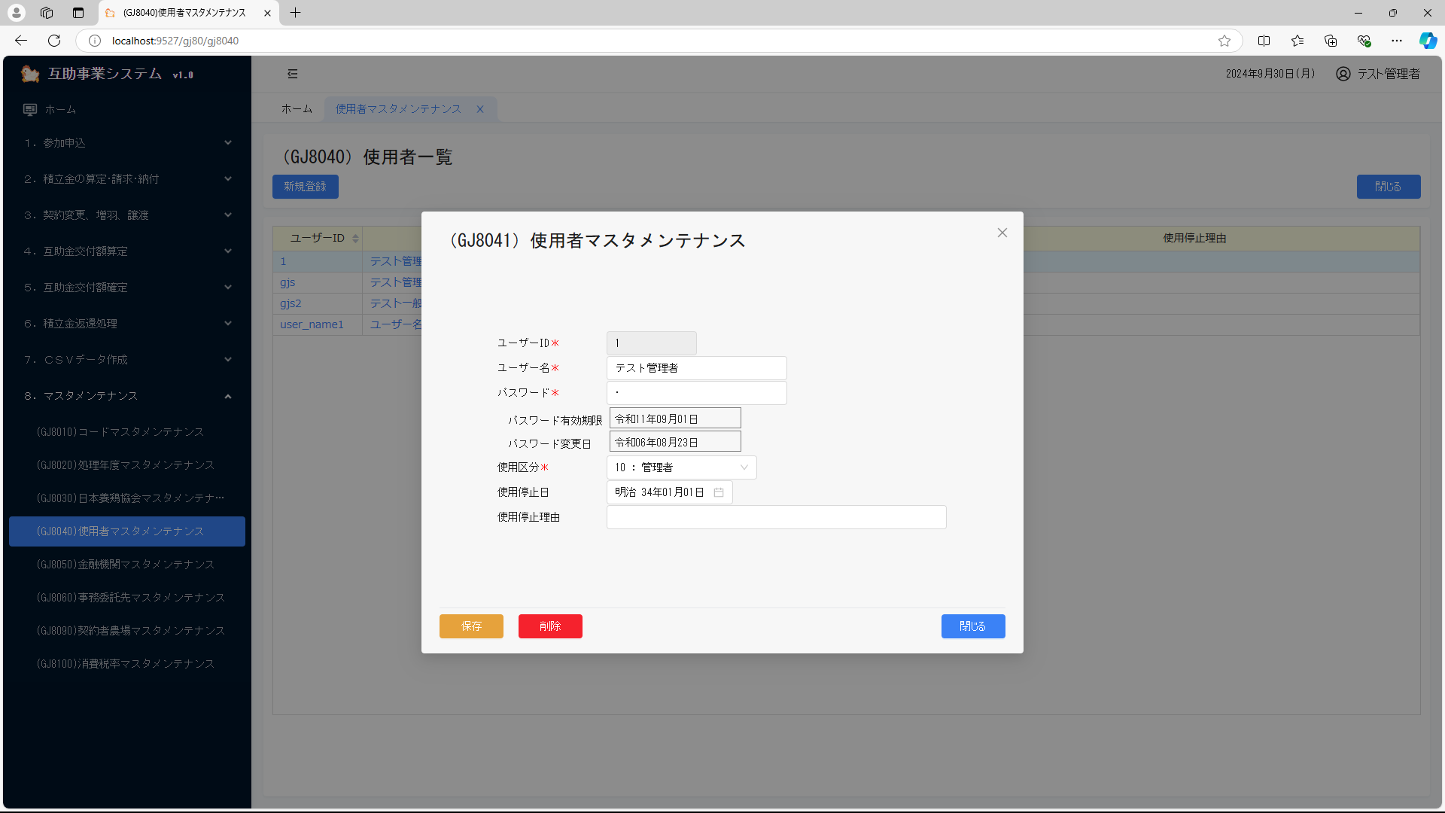
インターフェース仕様
1.初期化処理_詳細画面InitDetail
区分 | グループ | 項目名 | 変数名 | 型 | 備考
リクエスト | 共通 | 共通仕様書「リクエスト共通項目」を参照
リクエスト | 画面内容 | ユーザーID | USER_ID | String | 変更の場合のみ
レスポンス | 共通 | 共通仕様書「レスポンス共通項目」を参照
レスポンス | 初期化情報 | 使用区分情報プルダウンリスト | SIYO_KBN_LIST | List(Of CmCodeNameModel※) | コードマスタ.種類区分＝6  ※共通仕様書「クラス一覧」を参照
レスポンス | 詳細情報 | 使用者情報 | USER | DetailVM※ | ※共通モデル定義を参照
2.保存処理_詳細画面Save
区分 | グループ | 項目名 | 変数名 | 型 | 備考
リクエスト | 共通 | 共通仕様書「リクエスト共通項目」を参照
リクエスト | 画面内容 | 使用者情報 | USER | DetailVM※
リスポンス | 共通 | 共通仕様書「レスポンス共通項目」を参照
3.削除処理_詳細画面Delete
区分 | グループ | 項目名 | 変数名 | 型 | 備考
リクエスト | 共通 | 共通仕様書「リクエスト共通項目」を参照
リクエスト | 画面内容 | ユーザーID | USER_ID | String
リクエスト | 画面内容 | データ更新日 | UP_DATE | DateTime?
レスポンス | 共通 | 共通仕様書「レスポンス共通項目」を参照
共通モデル定義
モデル名 | プロパティ名 | 変数名 | 型 | 備考
使用者情報(DetailVM) | ユーザーID | USER_ID | String | 変更の場合のみ
使用者情報(DetailVM) | ユーザー名 | USER_NAME | String | 変更の場合のみ
使用者情報(DetailVM) | パスワード | PASS | String | 変更の場合のみ
使用者情報(DetailVM) | パスワード有効期限 | PASS_KIGEN_DATE | DateTime?
使用者情報(DetailVM) | パスワード変更日 | PASS_UP_DATE | DateTime? | 変更の場合のみ
使用者情報(DetailVM) | 使用区分 | SIYO_KBN | Integer? | 変更の場合のみ
使用者情報(DetailVM) | 使用停止日 | TEISI_DATE | DateTime? | 変更の場合のみ
使用者情報(DetailVM) | 使用停止理由 | TEISI_RIYU | String | 変更の場合のみ
使用者情報(DetailVM) | データ更新日 | UP_DATE | DateTime? | 変更の場合のみ

